**COMUNICADO**

**O CONSELHO MUNICIPAL DOS DIREITOS DA CRIANÇA E DO ADOLESCENTE-CMDCA** do Município de Zabelê/PB, no uso de suas atribuições de regulamentar o processo de escolha dos membros do Conselho Tutelar deste município, tendo como base a Constituição Federal de 1988, a Lei Federal 8.069, de 13 de julho de 1990 (Estatuto da Criança e do Adolescente – ECA) e suas alterações, Lei Municipal nº 130/2006, de 22 de março de 2006, Lei Municipal nº 173 de 17 de dezembro de 2010, Lei nº 204 de 06 de maio de 2015. Lei nº 329/2023 de 14 de fevereiro de 2023, e a Resolução CONANDA n.º 231, de 28 de dezembro de 2022:

Devido ao Número insuficiente de candidatos habilitados na prova de suficiência aplicada, no dia 05 de junho de 2023, conforme Resolução CONANDA n.º 231, de 28 de dezembro de 2022 e Considerando envidar esforços para que o número de candidatos seja o maior possível.

Considerando a abertura de novo edital, o **CMDCA** comunica que o período de campanha eleitoral para todos os candidatos seguirá o **Cronograma do Anexo I do Edital 009/2023 de 12 de junho de 2023**.

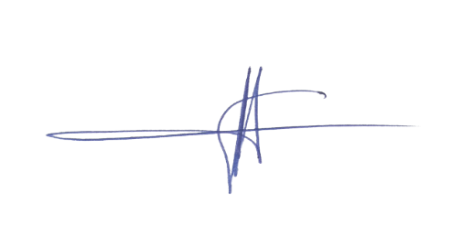Zabelê/PB, 12 de junho de 2023.

José Juraci Fernandes dos Santos

**Presidente do CMDCA**